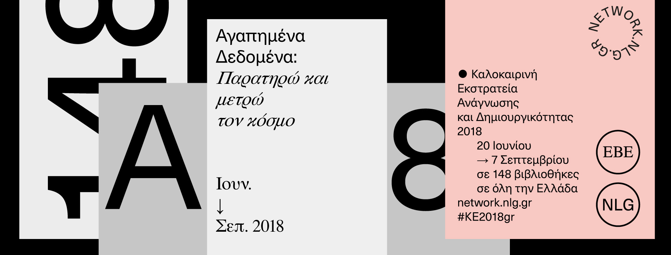
ΠΡΟΓΡΑΜΜΑ ΔΡΑΣΕΩΝ
Δημόσια Κεντρική Βιβλιοθήκη Λάρισας «Κωνσταντίνος Κούμας». 28^{ης} Οκτωβρίου 9, τηλ:2410531973, htpp: //vivl-laris.lar.sch.gr/
Ημερομηνία | Τίτλος εκδήλωσης | Ώρα  έναρξης | Ώρα  λήξης | Για παιδιά ηλικίας… | Εμψυχωτές
20/6/2018 | Γιορτή έναρξης | 11:00 | 13:00 | Όλα τα παιδιά και έφηβοι | Βάγια Γκουντουβά
21/6/2018 | Δεδομένα για μένα: Όλα αρχίζουν από  εδώ: Ο εγκέφαλος | 11:00 | 13:00 | 8-12 ετών | Βασιλική Μάνδαλου
22/6/2018 | Δεδομένα για μένα: Το παλάτι της μνήμης | 11:00 | 13:00 | 8-12 ετών | Βασιλική Μάνδαλου
25/6/2018 | Ένα παιχνίδι με βιβλία που έχουν στον τίτλο τους αριθμούς | 18:00 | 19:30 | 6-12 ετών | Βάγια Γκουντουβά, Βασιλική Βασδέκη- Γκούνη
26/6/2018 | Φυσικά δεδομένα: Ένας κήπος φιλικός στις μέλισσες | 10:30 | 12:30 | Όλα τα παιδιά και έφηβοι | Μαρία Λιναρδοπούλου, Βασίλειος Γεωργάκης
27/6/2018 | Δεδομένα για μένα: Τι κάνω κάθε μέρα; | 11:00 | 13:00 | 7-12 ετών | Βασιλική Βασδέκη- Γκούνη, Κλεοπάτρα Τσαπραλή
28/6/2018 | Ένας χώρος στα μέτρα μου | 11:00 | 13:00 | 6-12 ετών | Παναγιώτα Δραγατογιάννη
29/6/2018 | Αφιέρωμα στην αστυνομική λογοτεχνία: Ντεντέκτιβς | 11:00 | 13:00 | 7-12 ετών | Δέσποινα Κωστή
3/7/2018 | «Φωτογραφημένα» δεδομένα: Τα ρούχα | 11:00 | 13:00 | 6-9 ετών | Ελένη Καλαμπαλίκη
4/7/2018 | Καταγράφοντας την ιστορία της οικογένειάς μου | 11:00 | 13:00 | 8-14 ετών | Μαρία-Ζωή Μιχάλη
5/7/2018 | Τα «θαμμένα δεδομένα»: Πειράματα με το χώμα | 11:00 | 13:00 | 6-12 ετών | Βάγια Γκουντουβά, Κλεοπάτρα Τσαπραλή, Ειρήνη Χρυσοβαλάντου Τόσκα
9/7/2018 | «Φωτογραφημένα» δεδομένα: Τα μέσα  μεταφοράς | 11:00 | 13:00 | 6-9 ετών | Δάφνη Δεληγιάννη, ΝίκοςΖαρκογιάννης
10/7/2018 | Δεδομένα για μένα: Το παλάτι της μνήμης | 11:00 | 13:00 | 8-12 ετών | Δέσποινα  Βανιώτη
11/7/2018 | Δεδομένα για μένα: Τι θα γίνω όταν  μεγαλώσω; | 11:00 | 13:00 | 4-7 ετών | Παναγιώτα Δραγατογιάννη
13/7/2018 | «Ζωγραφισμένα δεδομένα»: Έργα τέχνης με όλες τις αισθήσεις | 11:00 | 13:00 | 6-12 ετών | Νάγια Παπουτσή
16/7/2018 | Προστατευμένα  Δεδομένα: Τα δεδομένα που κρατάω μόνο για μένα | 18:00 | 19:30 | 7-14 ετών | Μαρία-Ζωή  Μιχάλη
25/7/2018 | Φυσικά δεδομένα: Πειράματα με το νερό | 11:00 | 13:00 | 8-12 ετών | Αχιλλέας  Καρβούνης
26/7/2018 | Φυσικά δεδομένα:  Η χρονογραμμή της  μέλισσας | 11:00 | 13:00 | 7-12 ετών | Μαρία Λιναρδοπούλου
7/8/2018 | Προστατευμένα  Δεδομένα: Τα δεδομένα που κρατάω μόνο για μένα | 11:00 | 13:00 | 7-14 ετών | Χρυσάνθη Τσιαμπαλή
23/8/2018 | «Ιστορημένα» δεδομένα: Ποίηση με δεδομένα | 11:00 | 13:00 | 6-12 ετών | Βασιλική Μάνδαλου
28/8/2018 | Τα «Πειραγμένα» και τα «Κλεμμένα»  Δεδομένα | 11:00 | 13:00 | 9-14 ετών | Δημήτρης Λιόβας
30/8/2018 | Φυσικά δεδομένα: Οι μέλισσες σε όλο τον κόσμο | 11:00 | 13:00 | 7-12 ετών | Μαρία Λιναρδοπούλου
3/9/2018 | Καταγράφοντας την ιστορία της οικογένειάς μου | 18:00 | 19:30 | 8-14 ετών | Ευαγγελία Μακρή
4/9/2018 | Αφιέρωμα στην αστυνομική λογοτεχνία: Τόποι Εγκλήματος | 11:00 | 13:00 | 7-12 ετών | Ραποτίκα Παρασκευή,  Τσουπλάκης Στάθης, Ντάβαρος Ιωάννης, Χαϊνταρλής Βασίλειος, Κατσόγιαννος Θωμάς
5/9/2018 | «Περασμένα δεδομένα»: Η λεία ενός πειρατικού πλοίου | 11:00 | 13:00 | 7-12 ετών | Ευαγγελία Μακρή
7/9/2018 | Γιορτή λήξης | 11:00 | 13:00 | Όλα τα παιδιά και έφηβοι | Το προσωπικό της βιβλιοθήκης

